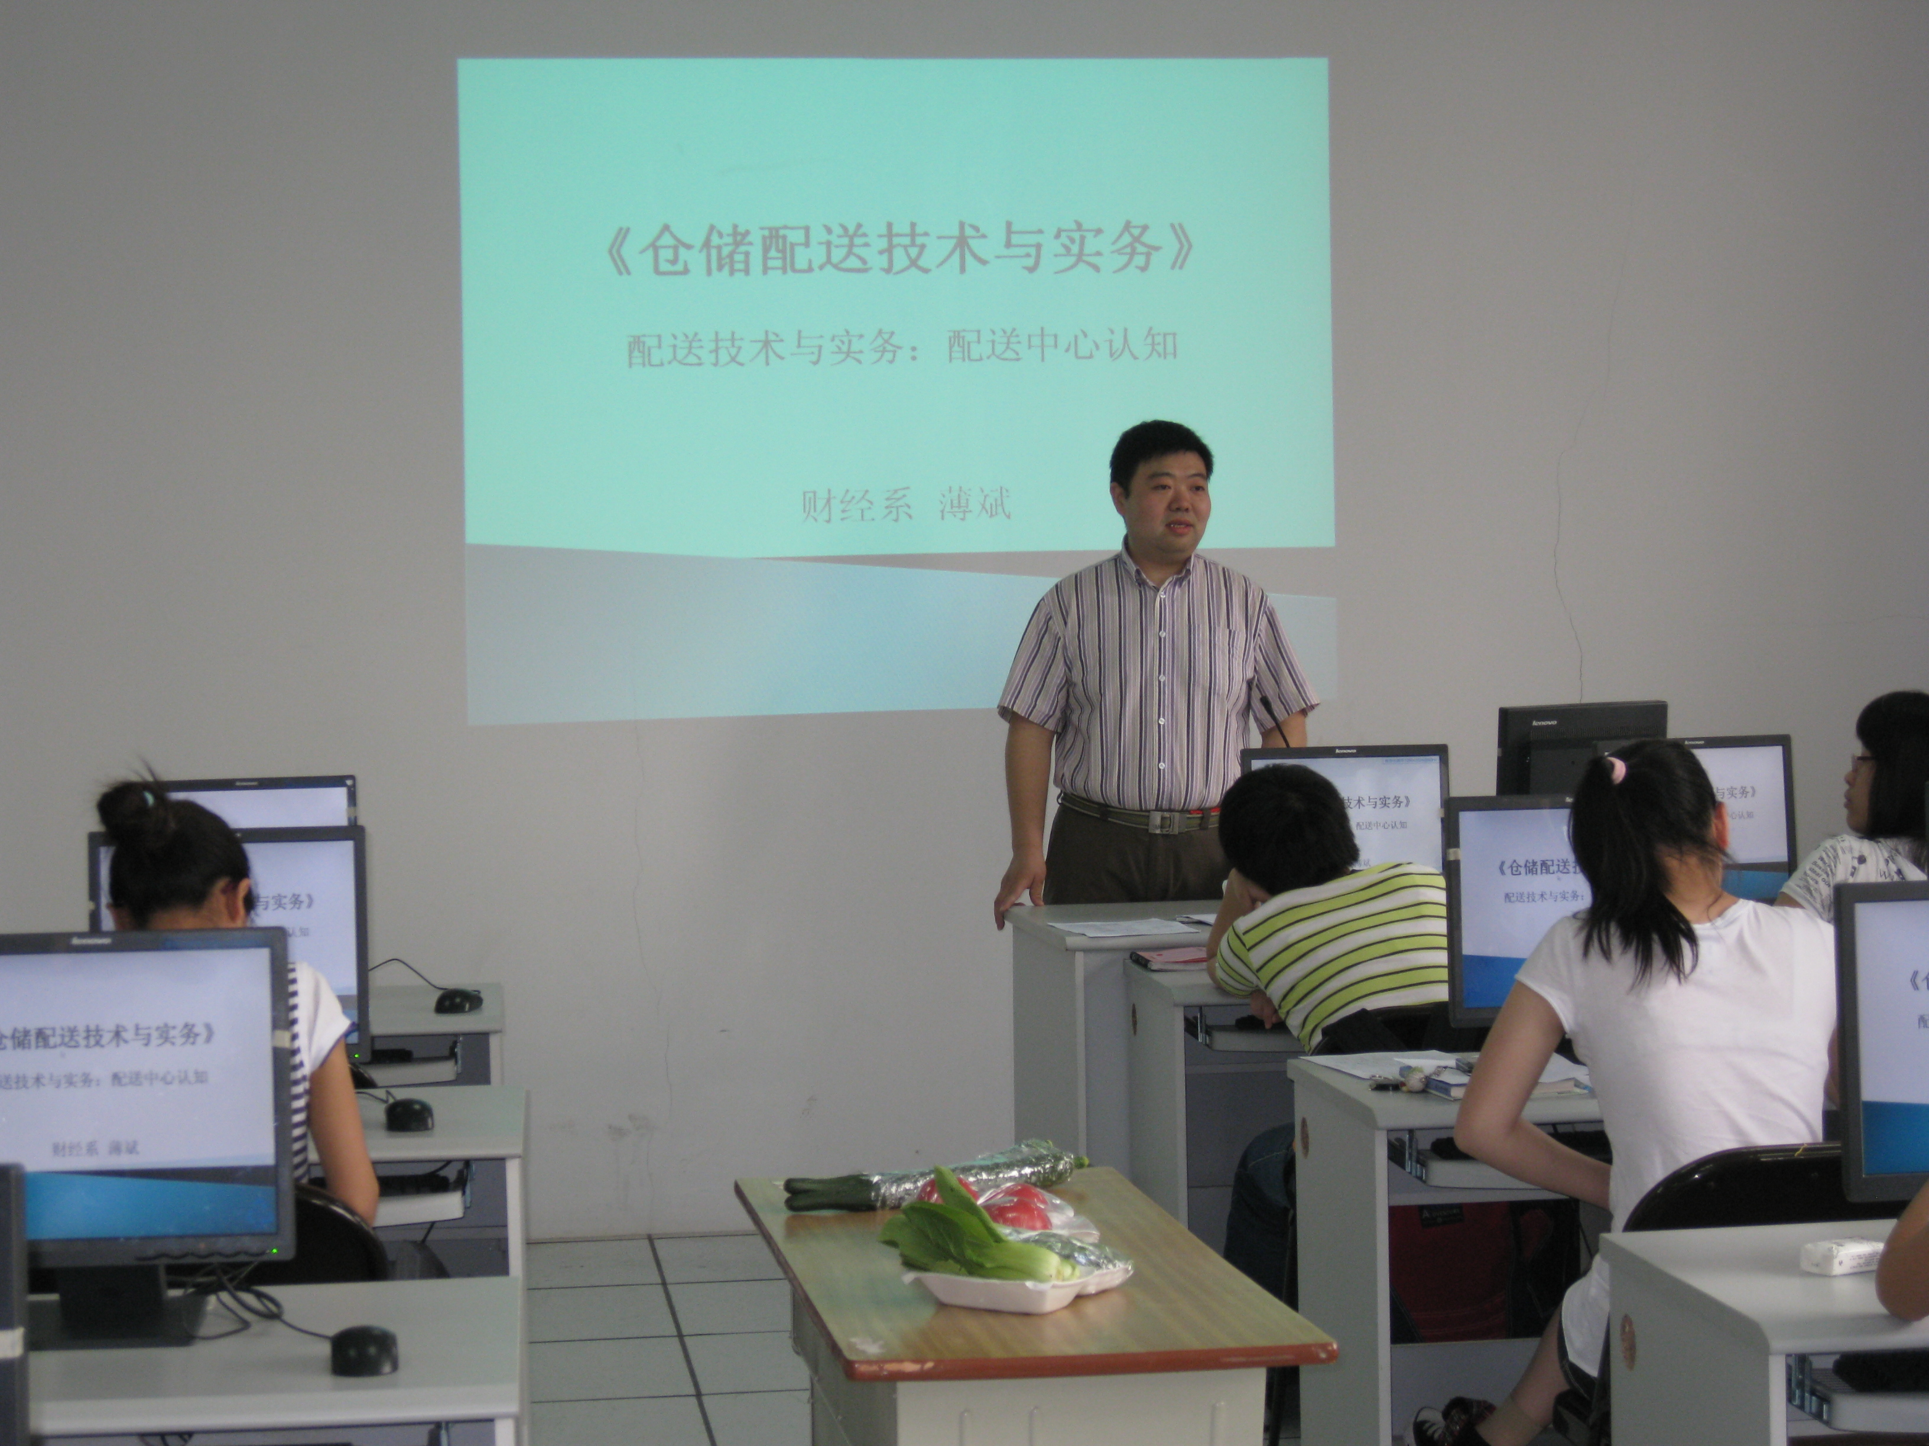

授课教师：薄斌
所在系部：财经系
课程名称：仓储配送技术与实务
教学内容：配送中心的设计与实施
授课时间：2010.5.27上午第一节
授课地点：东校区实验楼604

